Міністерство освіти і науки України
Вінницький національний технічний університет
Факультет інтелектуальних інформаційних технологій та автоматизації
Кафедра КСУ

Лабораторна робота № 1,2,3
з дисципліни: «Веб Технології»
на тему: Git , HTML, CSS

Виконав
студент групи 1АКІТР-26б
Євген МАГДІЙ

Перевірив
к.т.н., старший викладач кафедри КСУ,
Богдан БІЛЕЦЬКИЙ

м. Вінниця, 2026
Мета: навчитися користуватися системою версіонування Git, та базовим поняттям HTML та CSS.
Хід роботи:
Перед виконанням лабораторної роботи було розглянуто основні методі використання системи версіонування, та вирішено користуватися https://github.com// .
Крок 1
Створюємо новий проект з рівнем видимості паблік та базовим gitignore файлом.
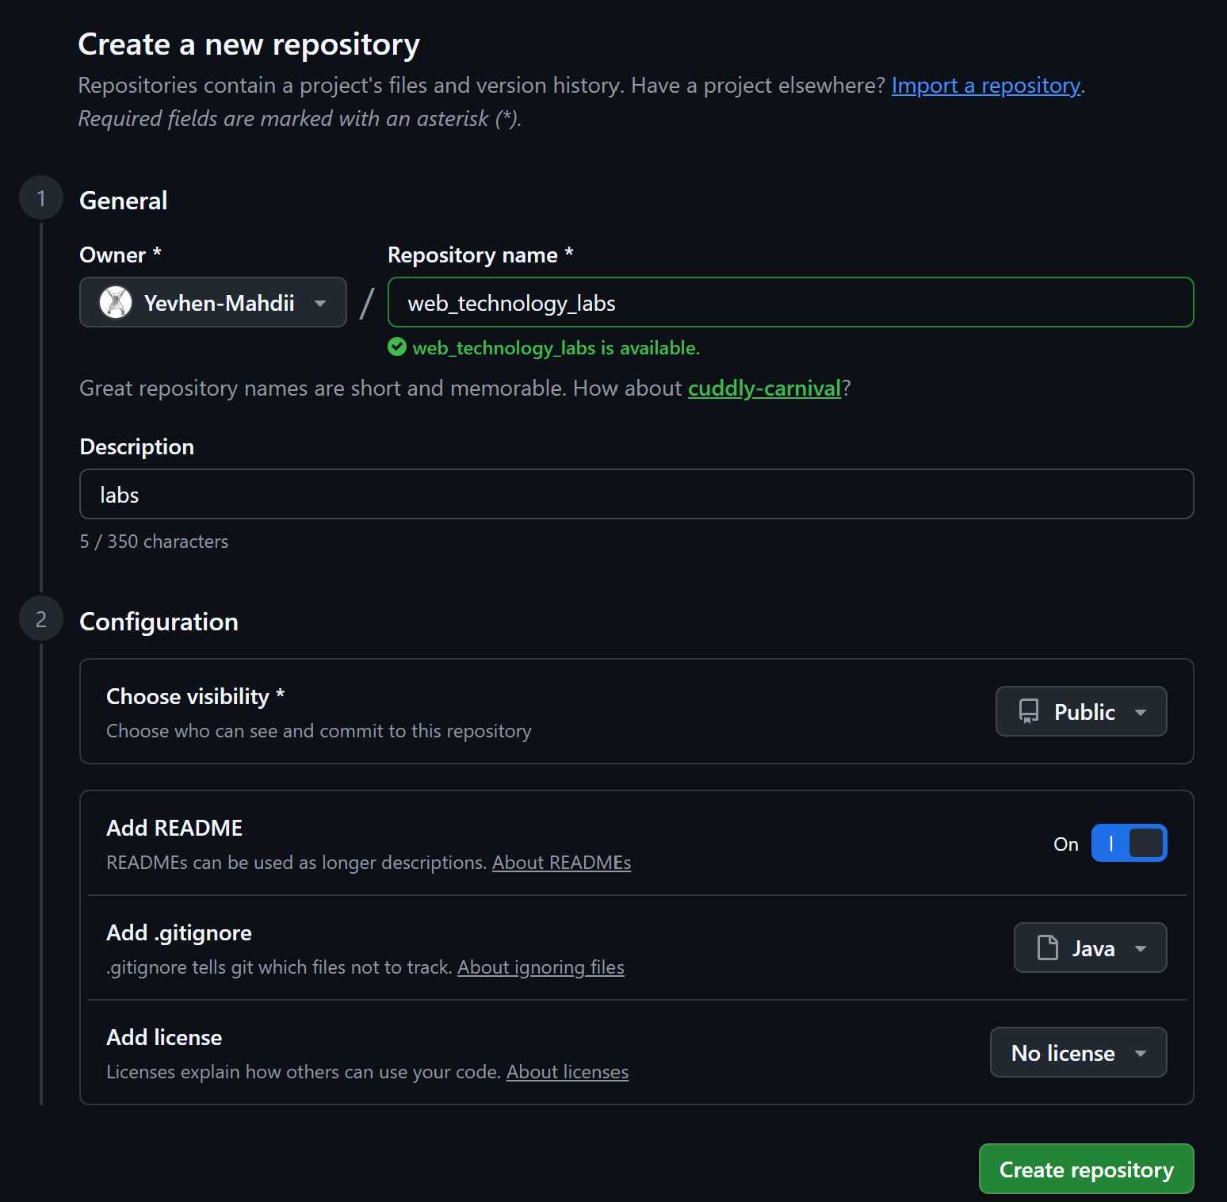

Після чого ми отримаємо посилання на новостворений проект для інтеграції його в середовище розробки.

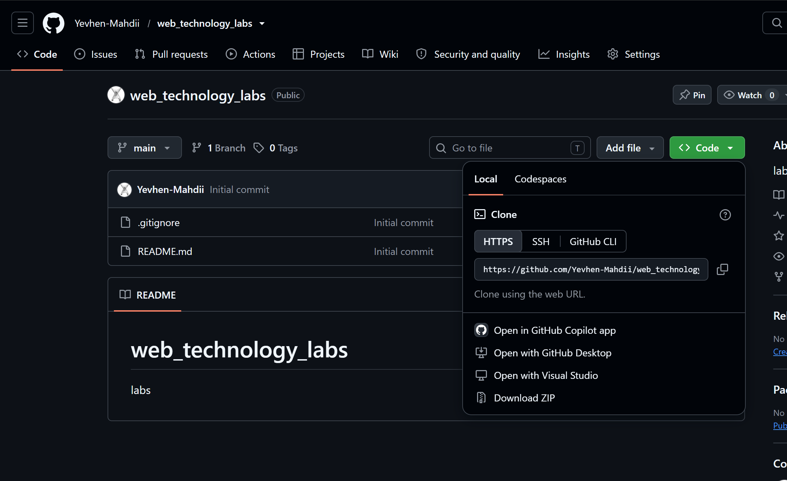

Що і робимо в середовищі розробки від JetBrains , IntelliJ IDEA

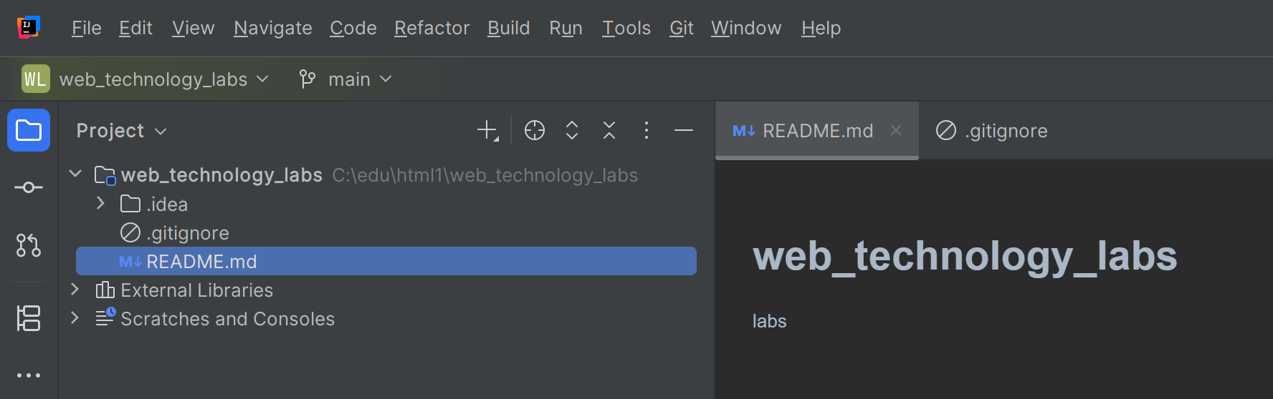

Результатом лабораторної роботи буде створення робочого бренчу та злиття його з основним .
Створюємо новий бренч та добавляємо в нього файл лабораторної в папці docs. Після цього добавляємо новий файл в систему версіонування
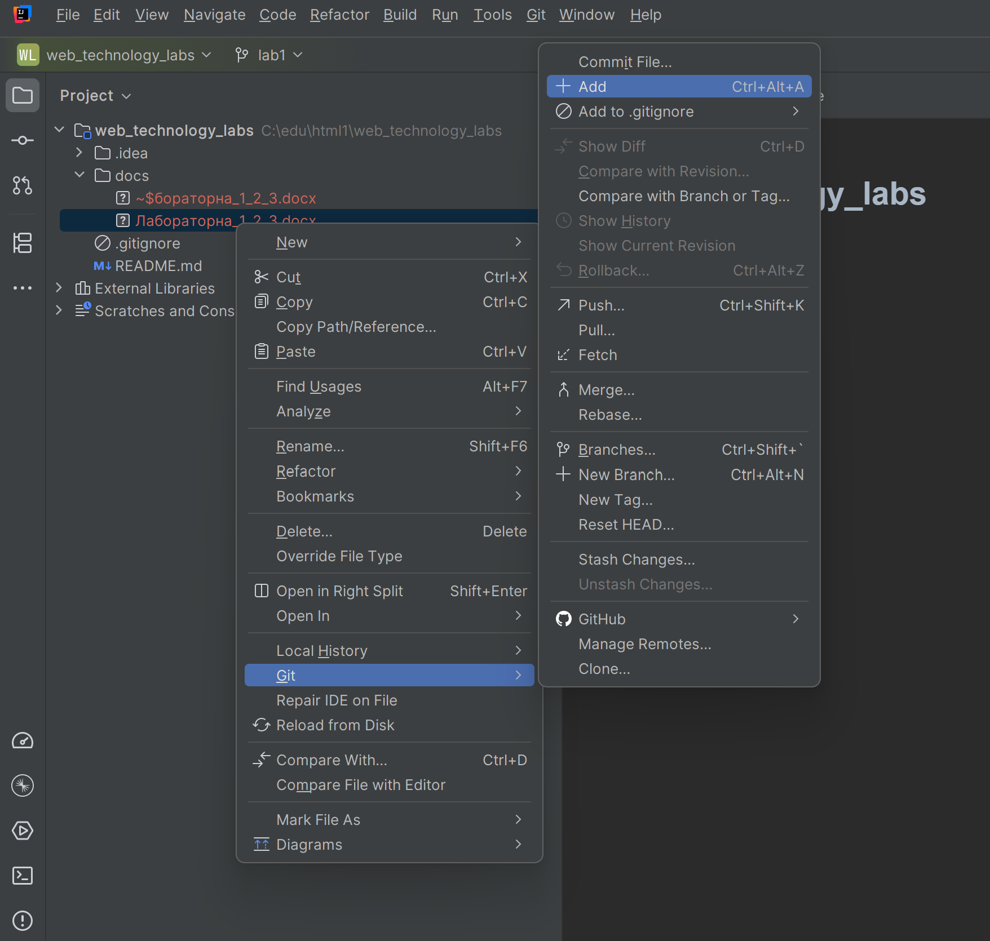

Створюємо коміт з змінами
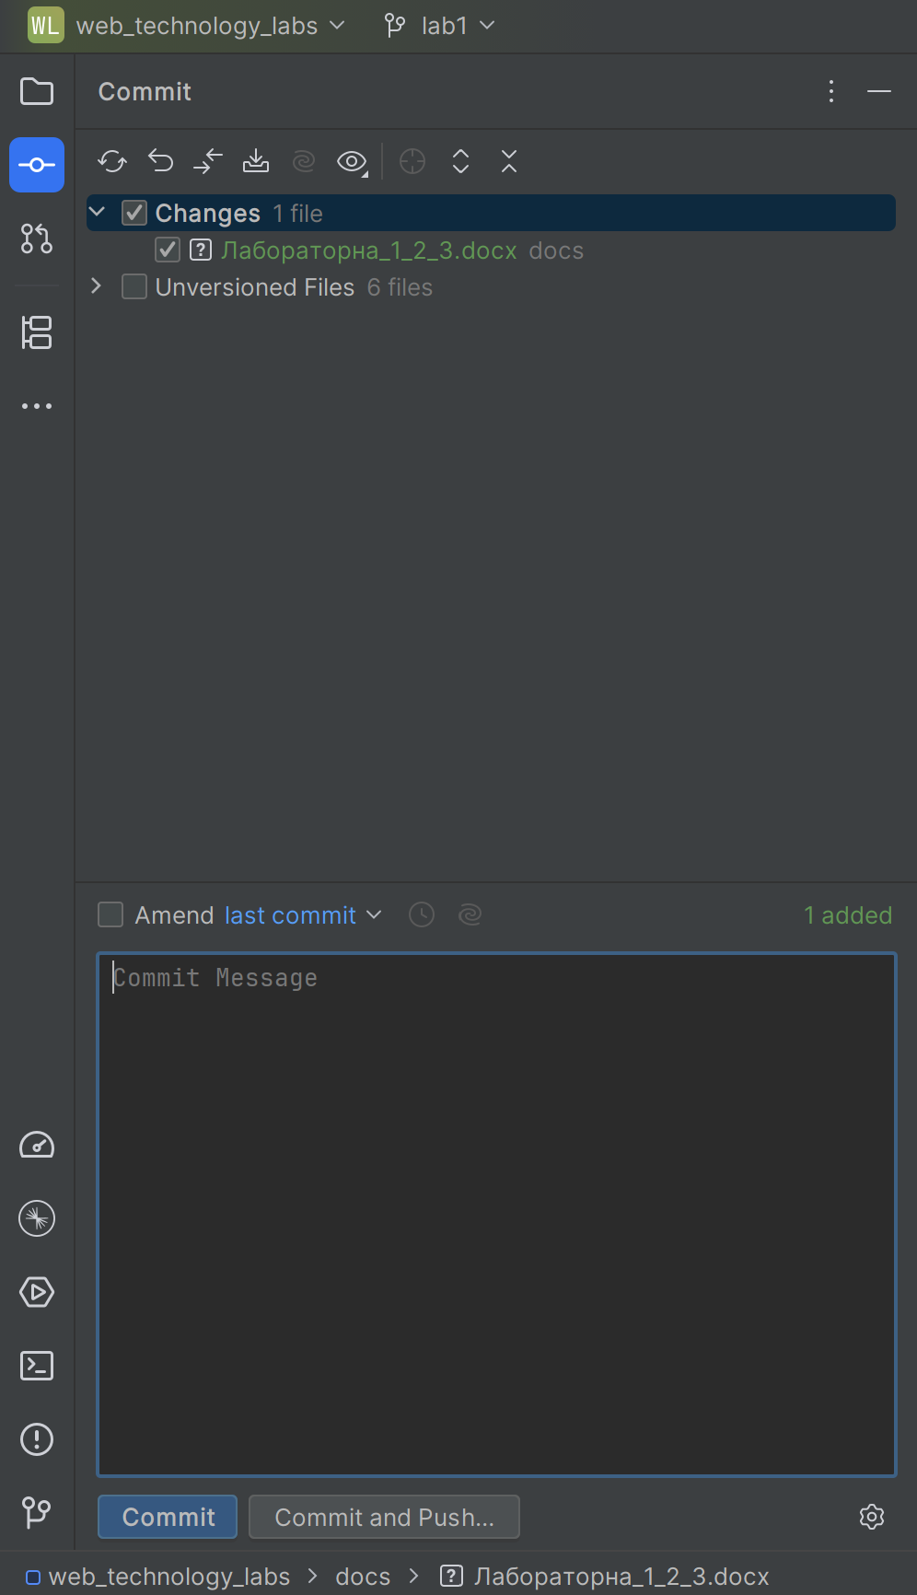

Виконуємо команду push
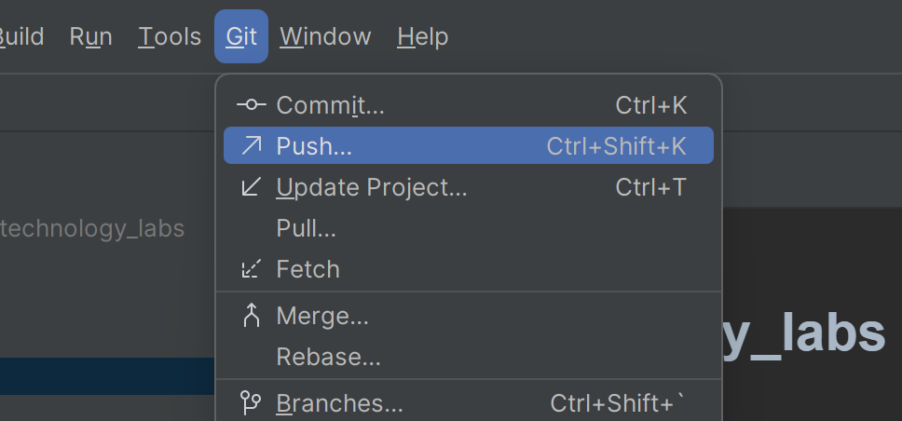

Перевіряємо відображення нового бренчу в репозиторії
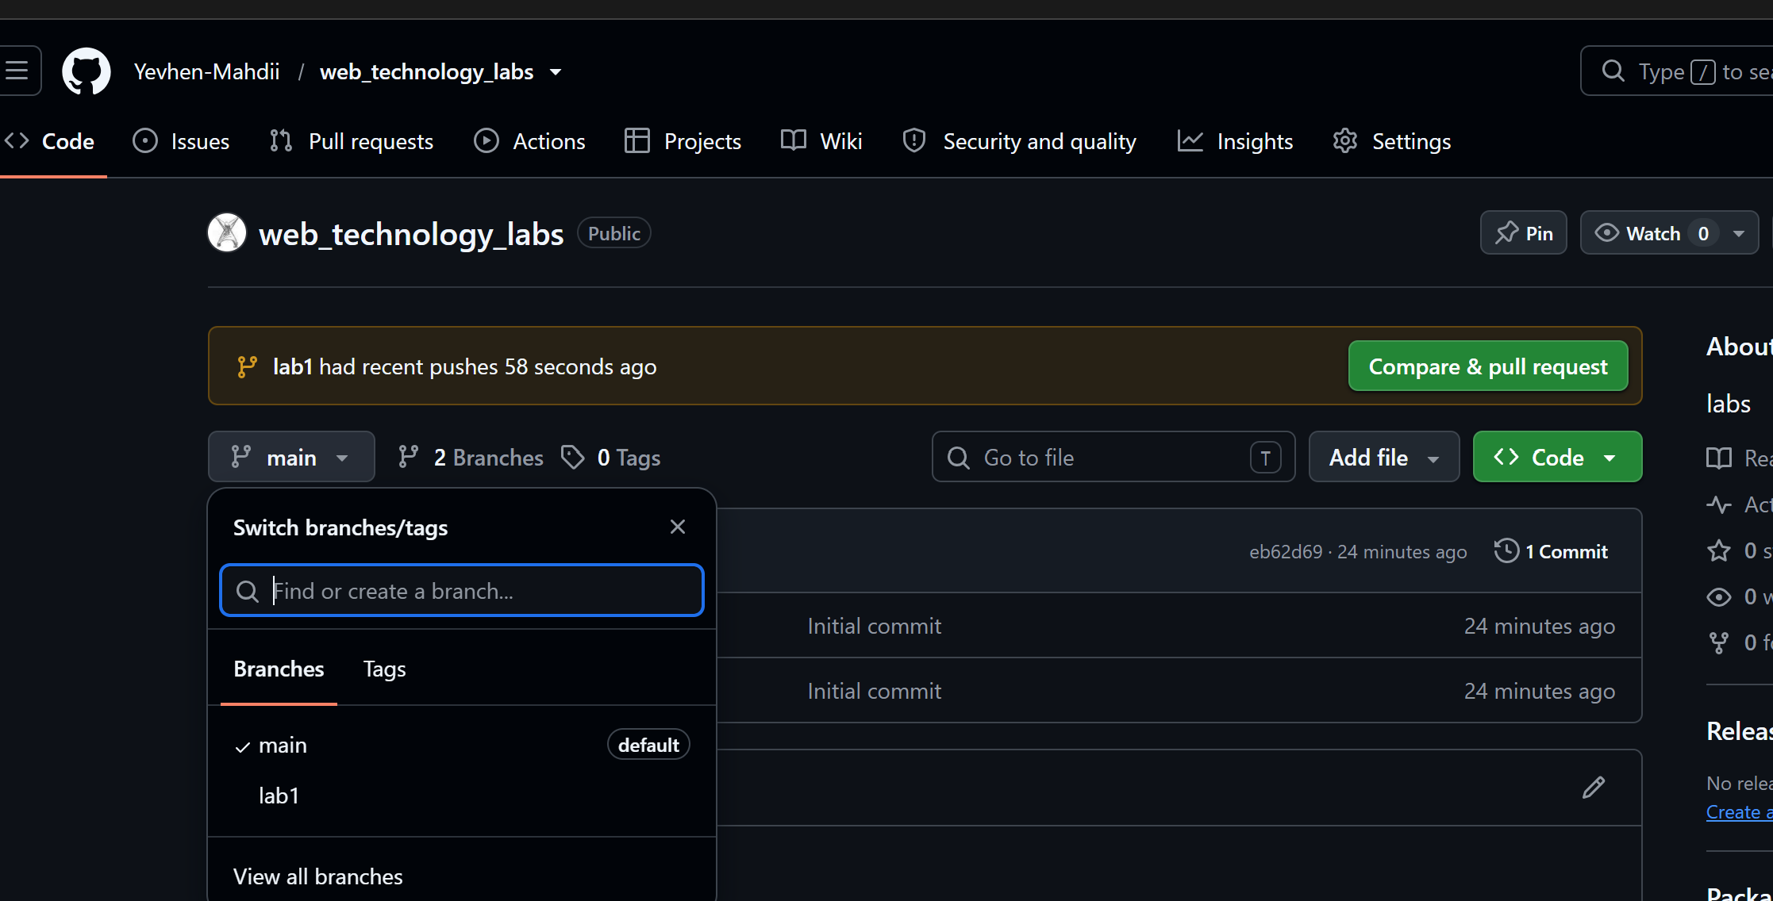
Створюємо новий пулл-реквест в основну гілку, та бачимо що в змінах з’явився новий файл 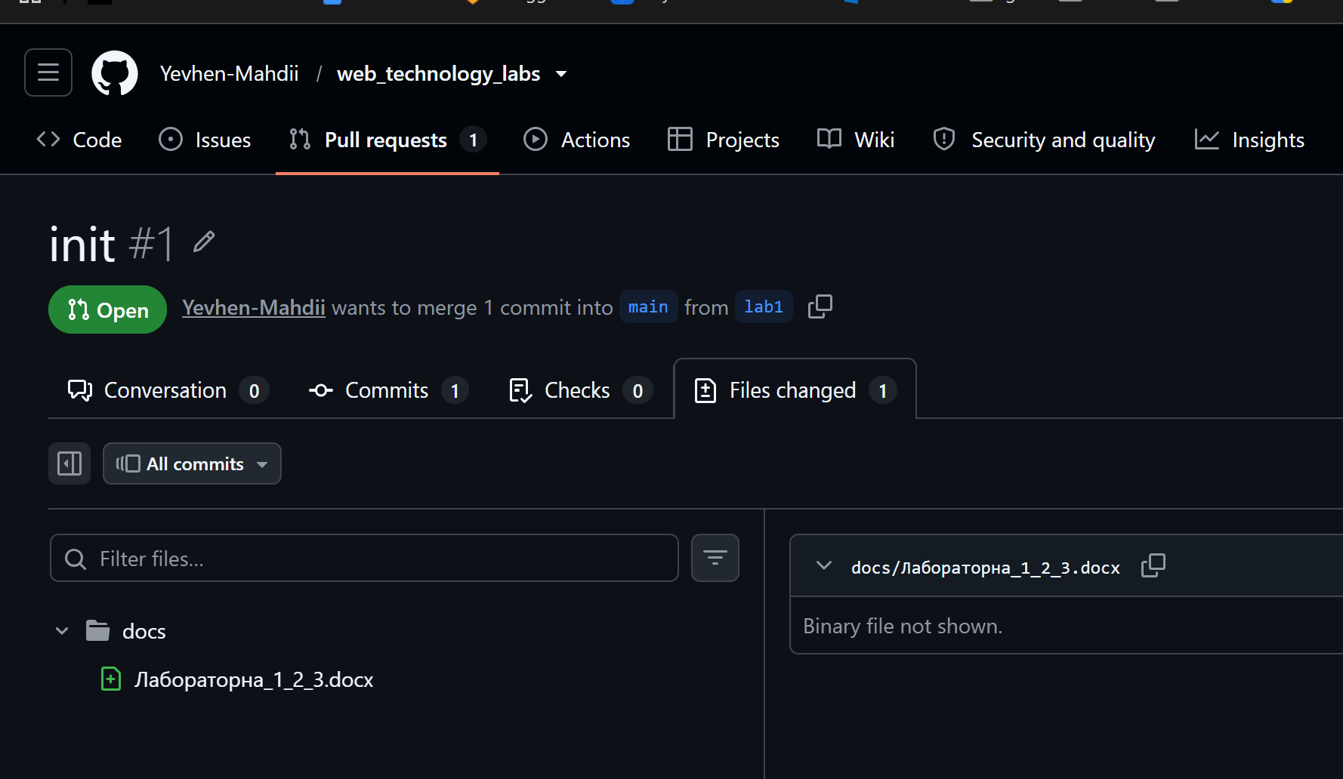

Проводимо злиття і бачимо що новий файл з’явився в основному бренчі
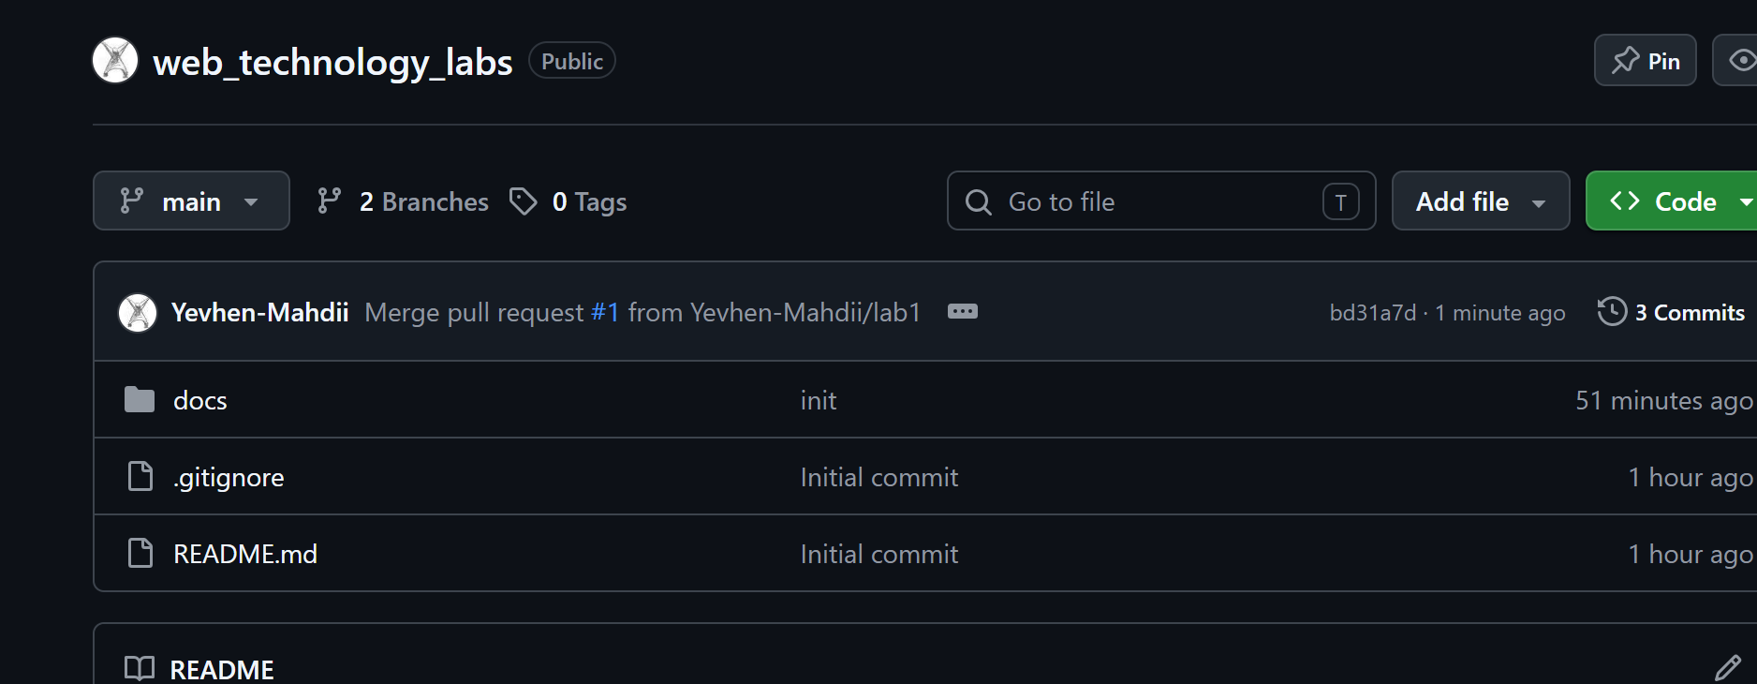

Крок 2

Нам необхідно використати базові елементи розмітки HTML. Для цього ми створюємо новий бренч , та вносимо необхідні зміни в файл index.html .
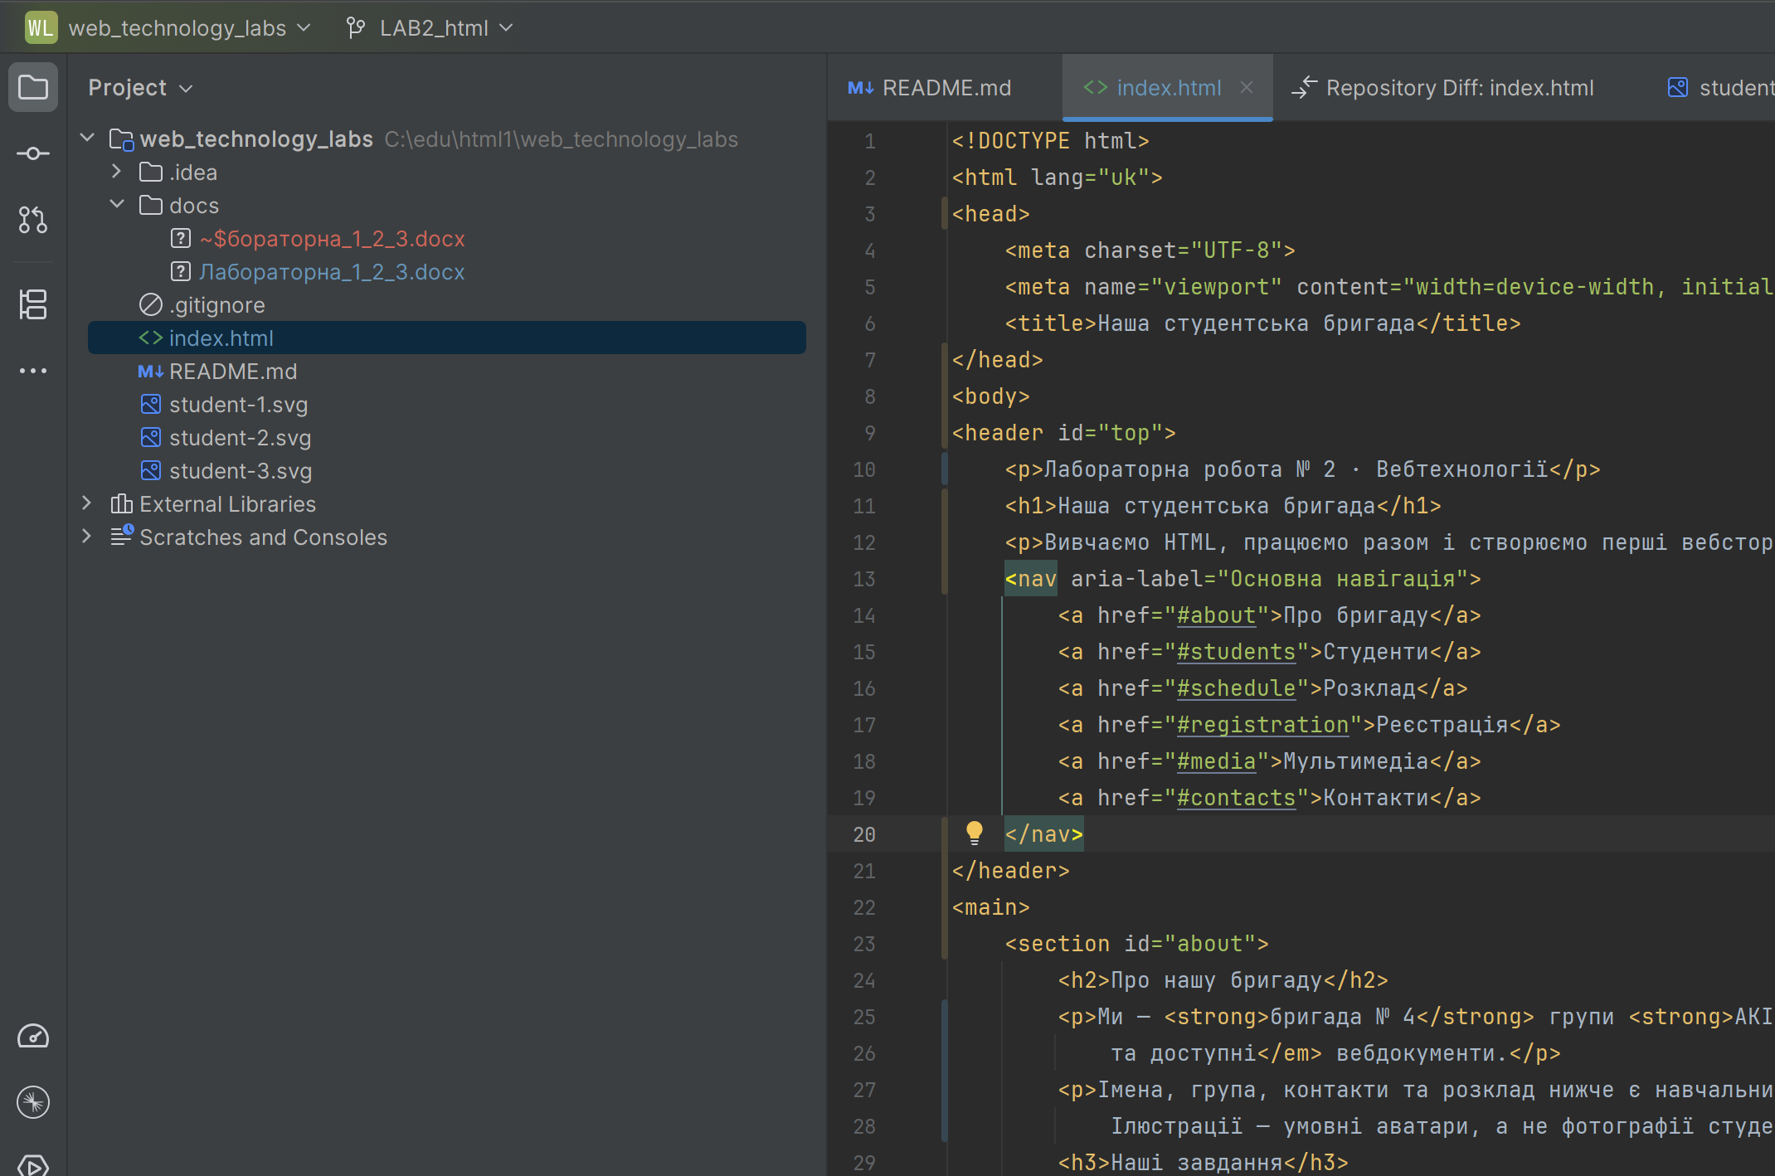
Перевіряємо чи корректно відображається сторінка при відкритті через браузер
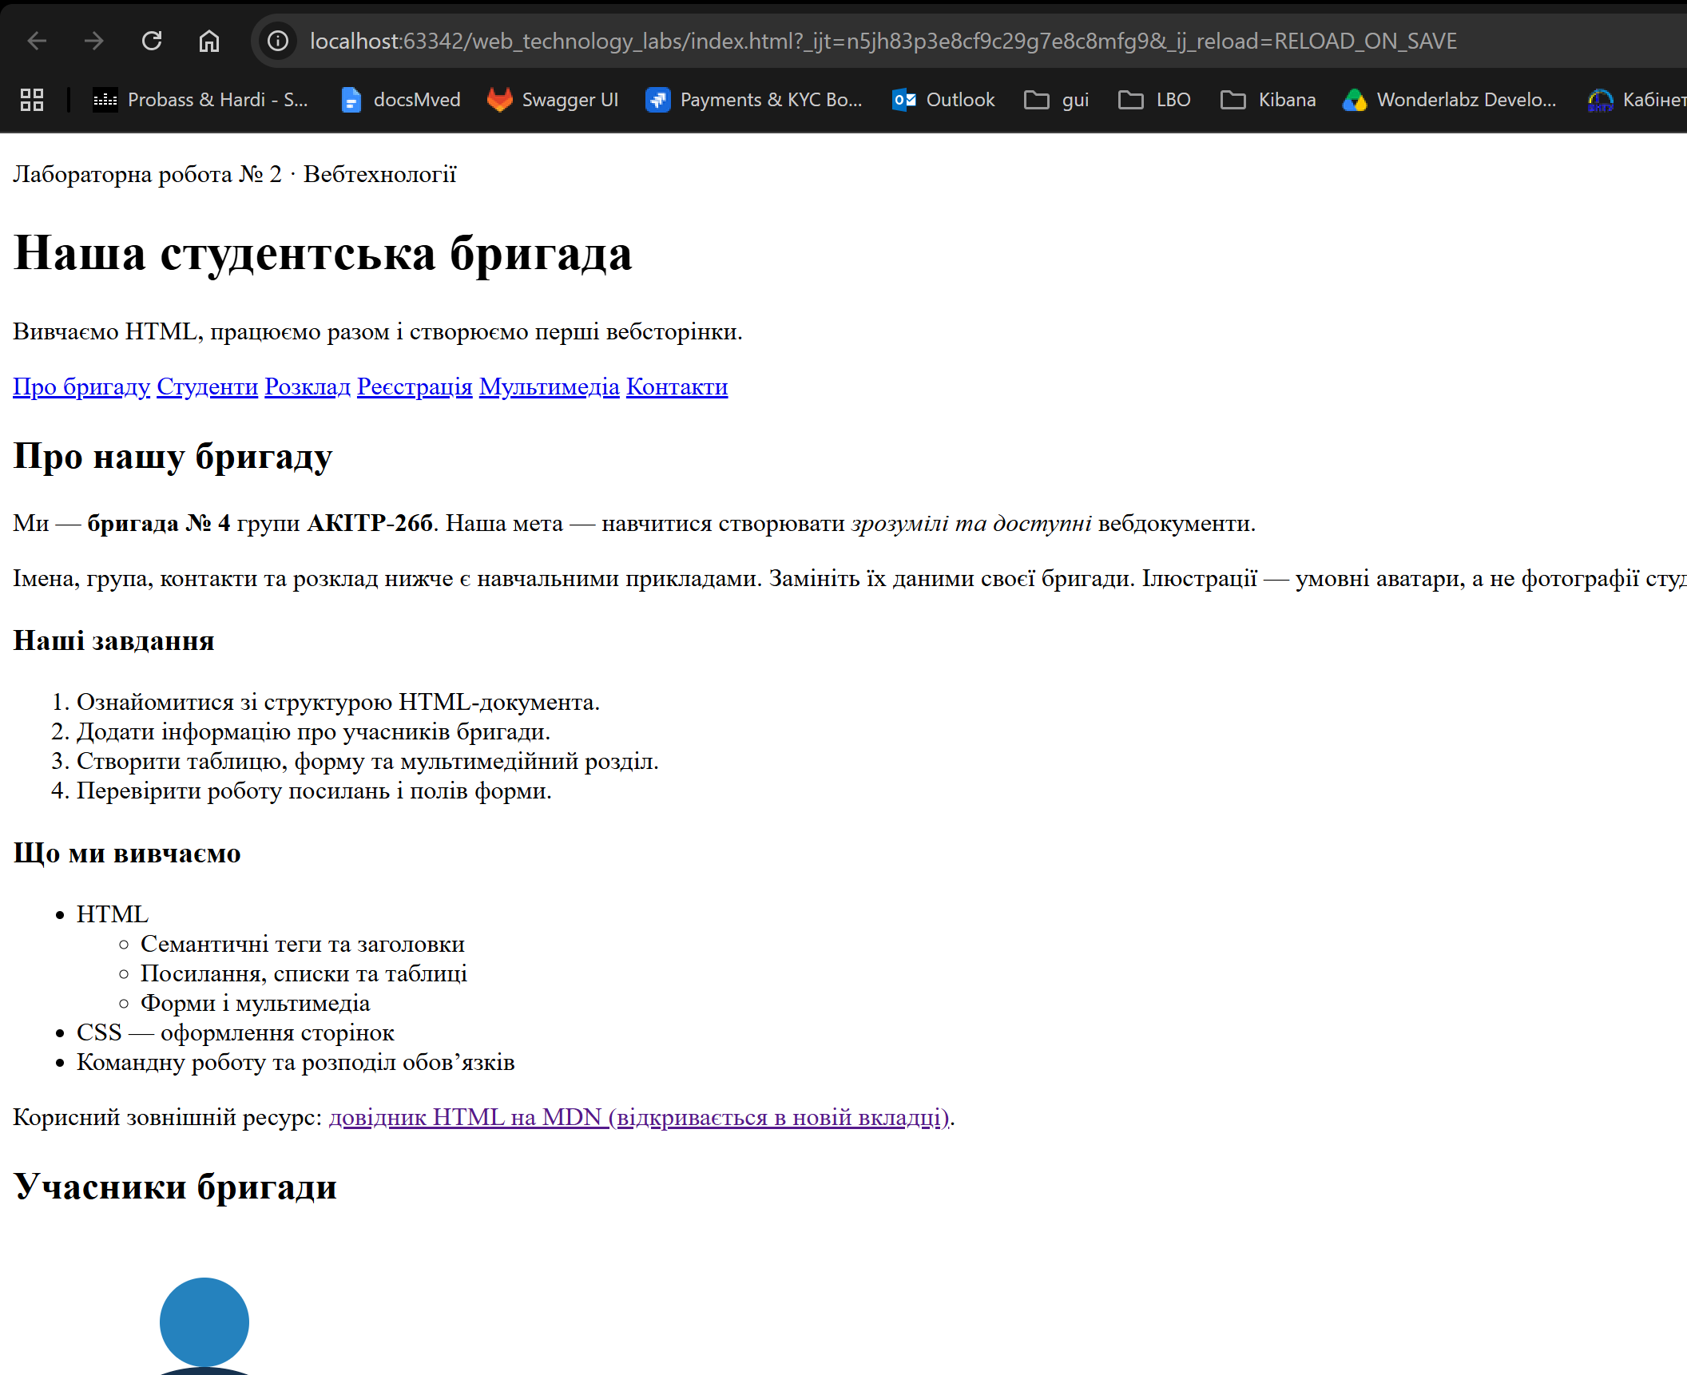

Комітимо зміни і створюємо новий пулл реквест для внесення змін в мейн гілку.
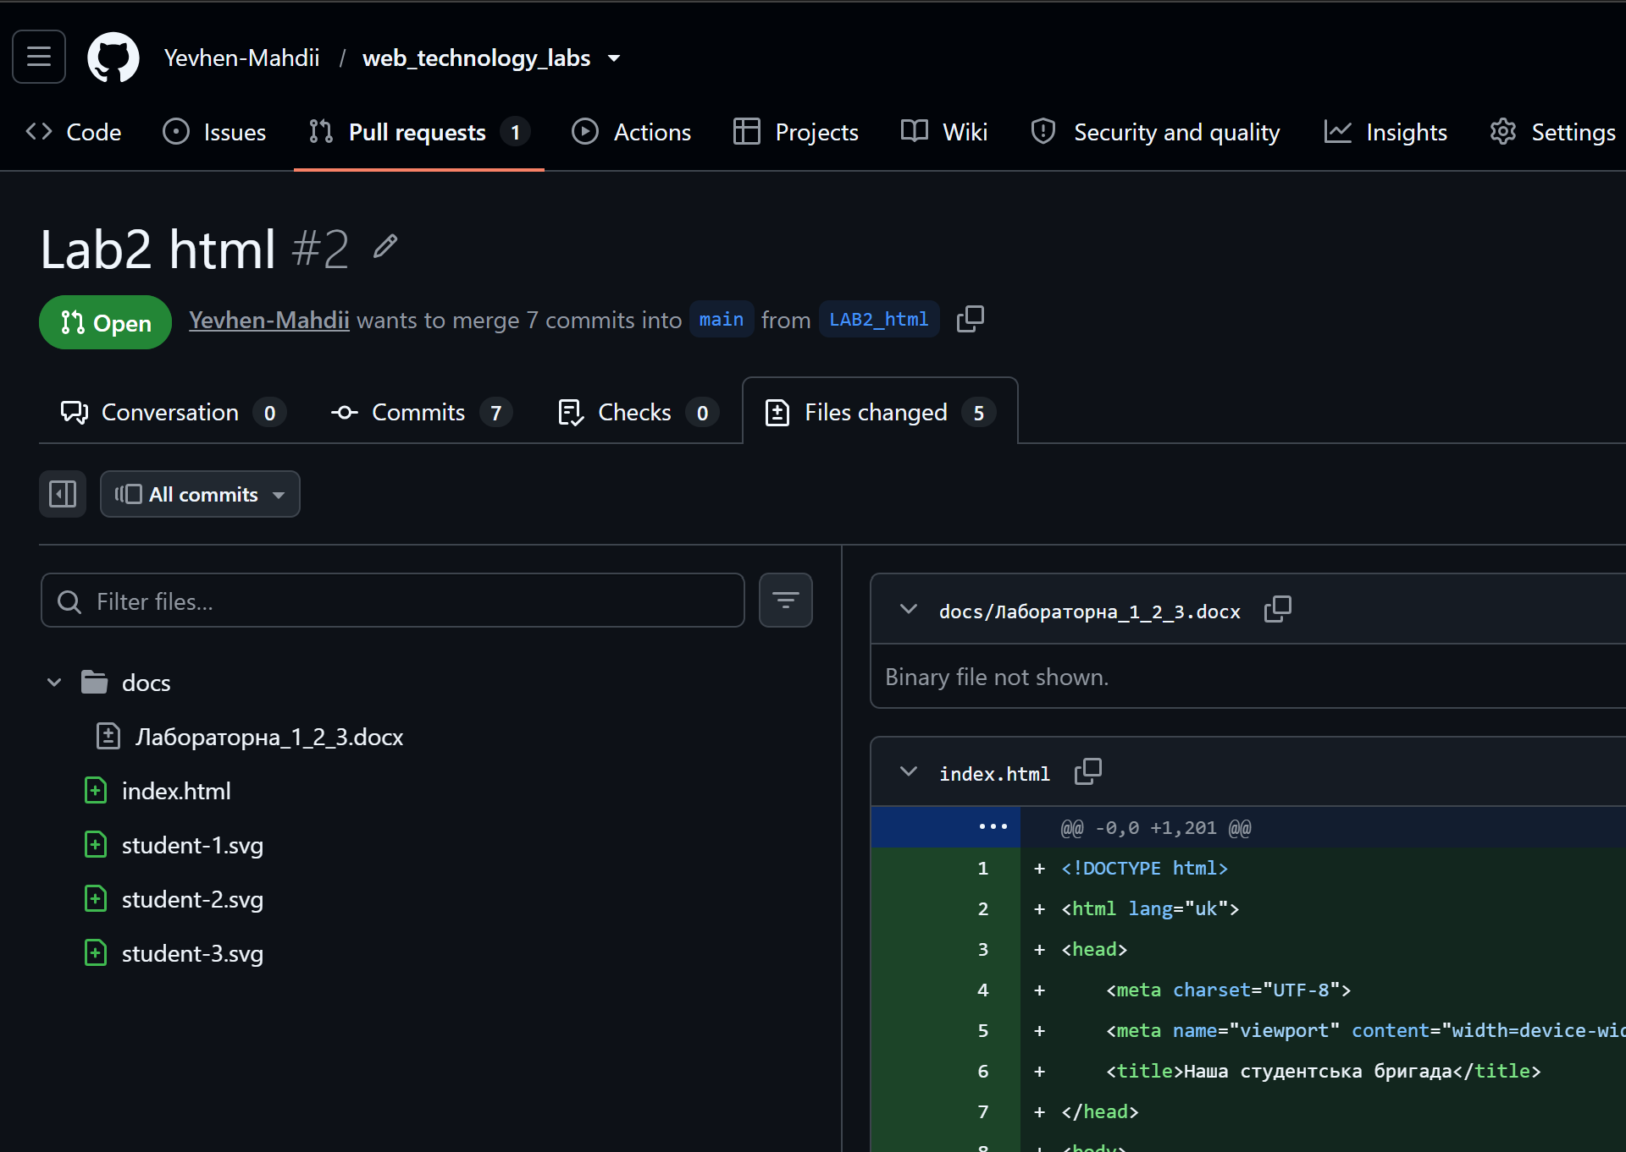

Крок 3
Для того щоб підключити файл шаблонів стилів , створюємо новий бренч для цієї задачі . Після чого створюємо файл стилів, підключаємо його до хтмл та комітимось .

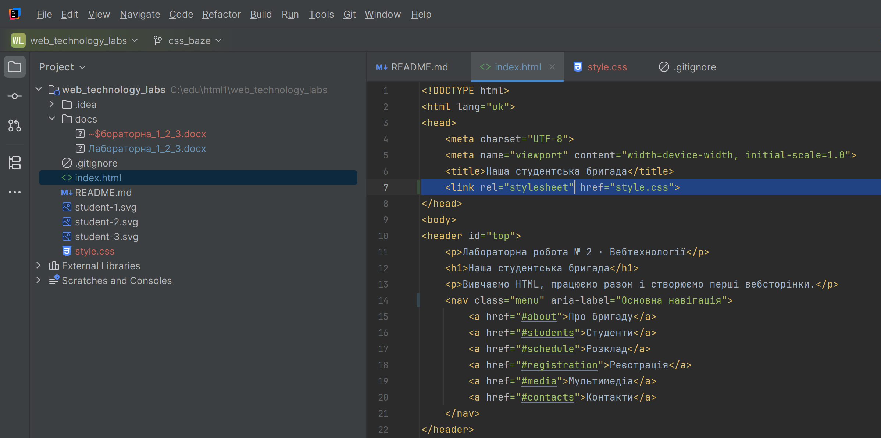

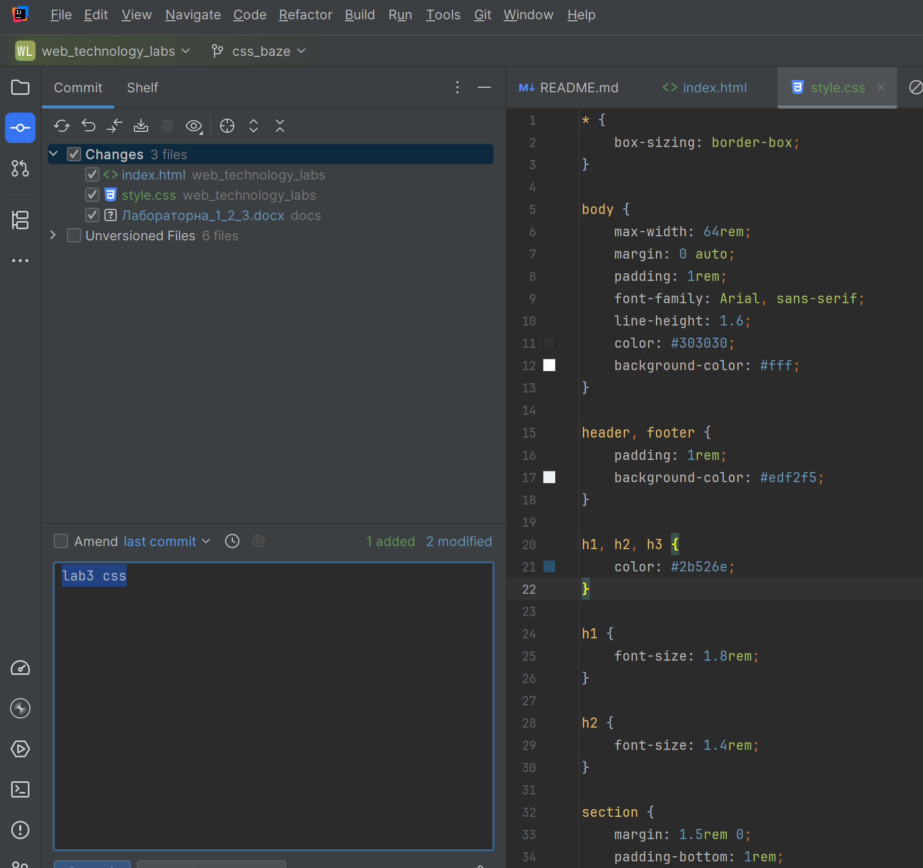

Після створення пулл реквесту та злиття з мейн , ми отримуємо повні зміни на гілці main. Що підверджується зовнішнім виглядом відкритої сторінки
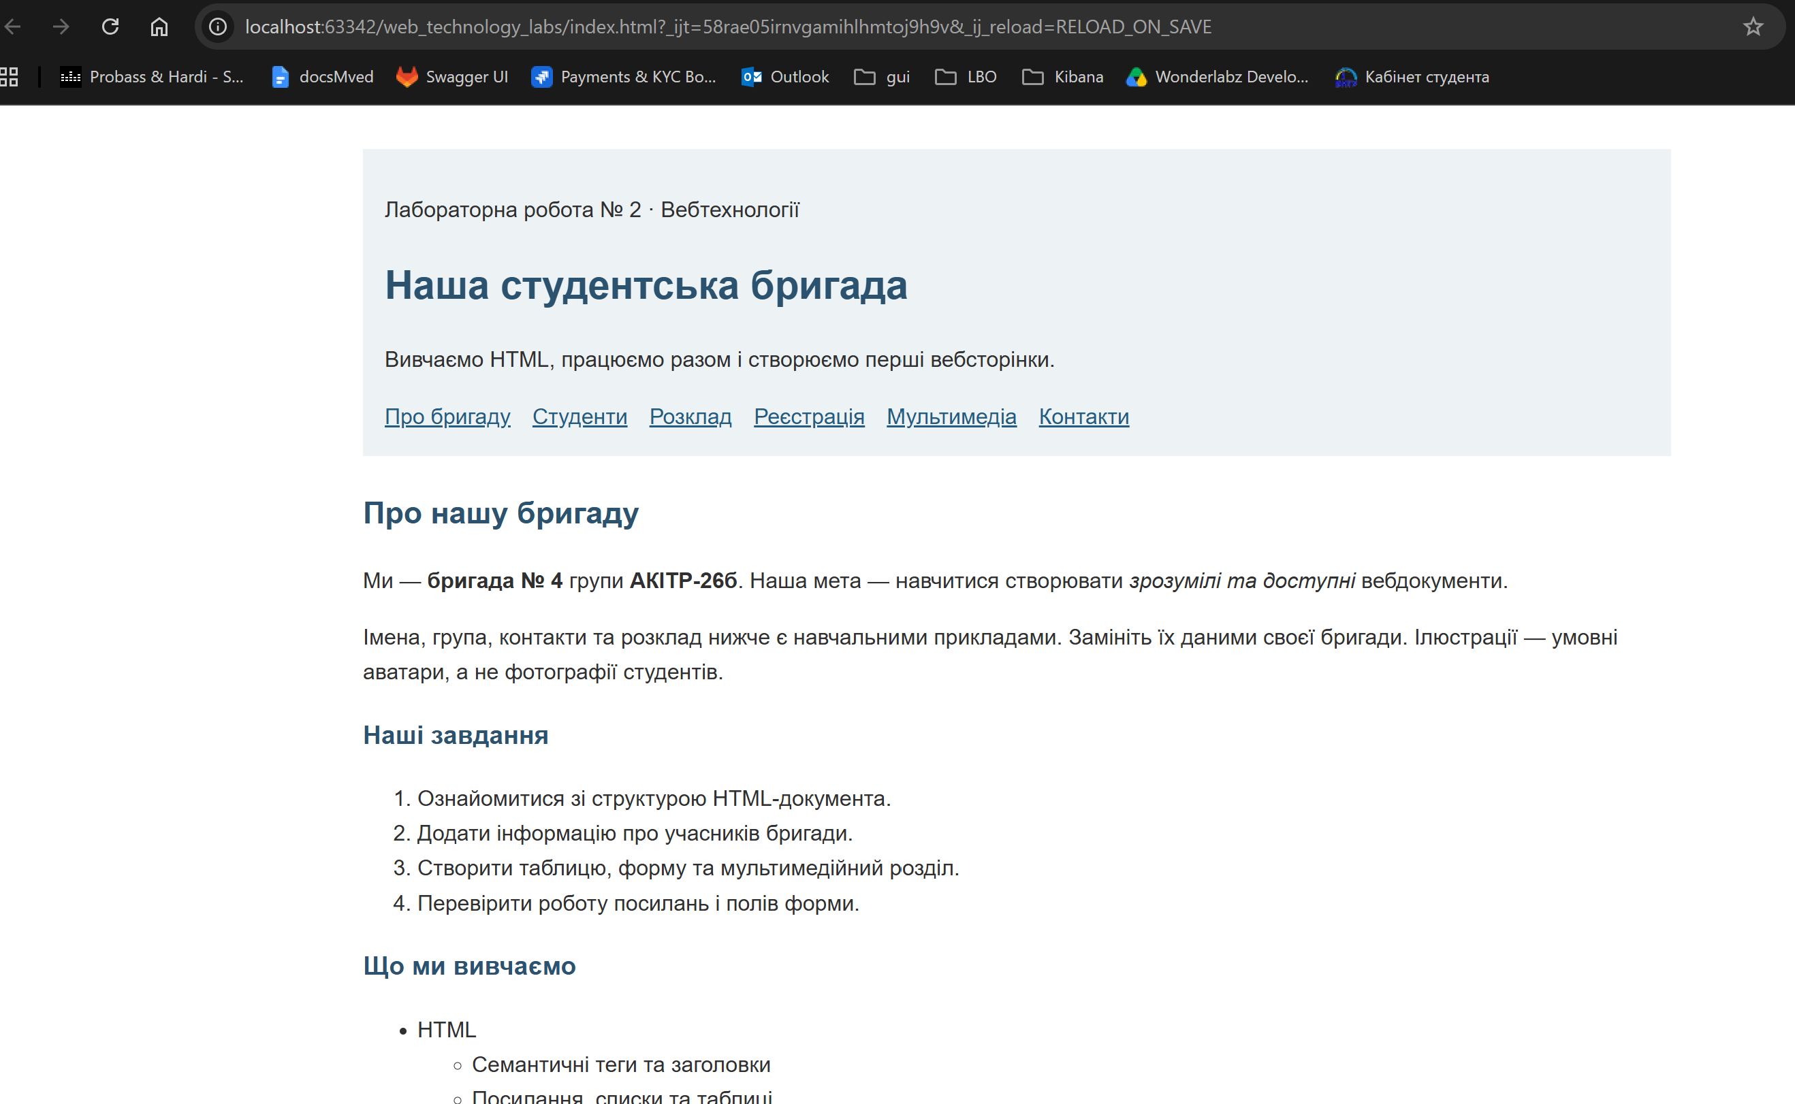
Висновок:
У ході лабораторної роботи було проведене знайомство з використанняв системи версіонування, базові правила використання html розмітки та підключення та використання стилів css. З роботою можна ознайомитись за адресою web_technology_labs .

